Sprawozdanie z przedmiotu:

Zintegrowane Systemy Wytwarzania

Prowadzący: dr inż. Bogdan Ścibiorski

Wykonali:

Adam Wojtycki

Michał Jutrzenka-Trzebiatowski

MiBM sem. I gr. 3. TMiKWP

Projekt dotyczy budowy i analizy funkcjonowania systemu produkcyjnego. Pierwsza część to opracowanie sześciu kolejno podanych punktów w poleceniu. Druga część dotyczy pracy z programem Preactor APS, jest to przykładowy program z którego można korzystać rozwiązując tego typu problematykę.

1. Opracowanie procesów technologicznych dla wybranych części.

a) Przedmiot: Wałek 1

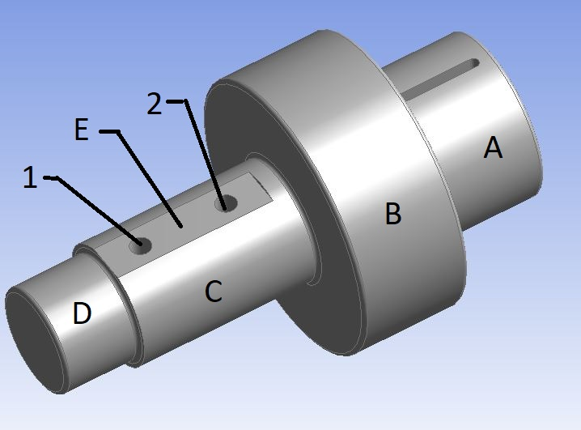

|  |  |  |  |  |  |
| --- | --- | --- | --- | --- | --- |
| numer części | nazwa części | numer operacji | opis operacji | zasób (maszyna) | krótka nazwa |
| W1 | wałek 1 | 10 | przecinanie materiału | przecinarka taśmowa | PT |
| 20 | toczenie zgrubne powierzchni ABCD | centrum tokarskie | CT |
| 30 | toczenie kształtujące powierzchni ABCD |
| 40 | frezowanie rowka wpustowego | centrum frezarskie | CF |
| 50 | frezowanie powierzchni E |
| 60 | obróbka wykańczająca (załamania) | centrum tokarskie | CT |
| 70 | obróbka bardzo dokładna powierchni ABD | szlifierka cnc | SZCNC |
| 80 | kontrola | maszyna miernicza | MM |
| 90 | wykonanie otworów 1 i 2 | wiertarka pionowa | WP |

b) Przedmiot: Płyta 1

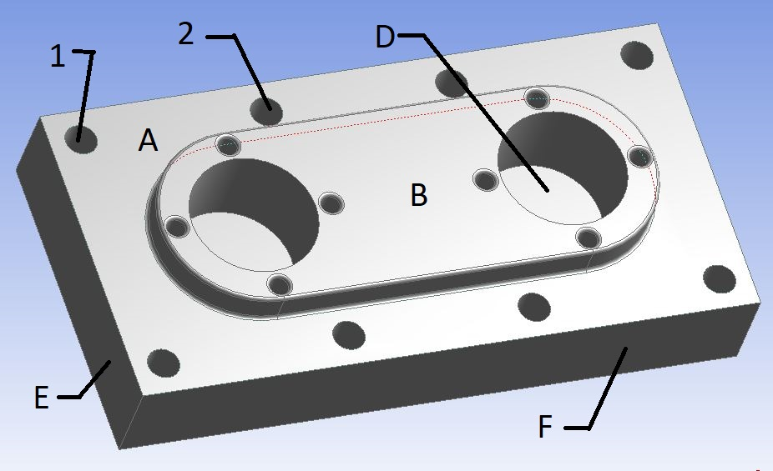

|  |  |  |  |  |  |
| --- | --- | --- | --- | --- | --- |
| numer części | nazwa części | numer operacji | opis operacji | zasób (maszyna) | krótka nazwa |
| P1 | Płyta 1 | 10 | frezowanie powierzchni EF | centrum frezarskie | CF |
| 20 | frezowanie powierzchni B |
| 30 | frezowanie powierzchni A |
| 40 | frezowanie otworów CD |
| 50 | wiercenie otworów 1 | wiertarka pionowa | WP |
| 60 | wiercenie otworów 2 |
| 70 | wykonanie gwintów w otworach 2 |
| 80 | kontrola otworów | maszyna miernicza | MM |

c) Przedmiot: Wałek 2

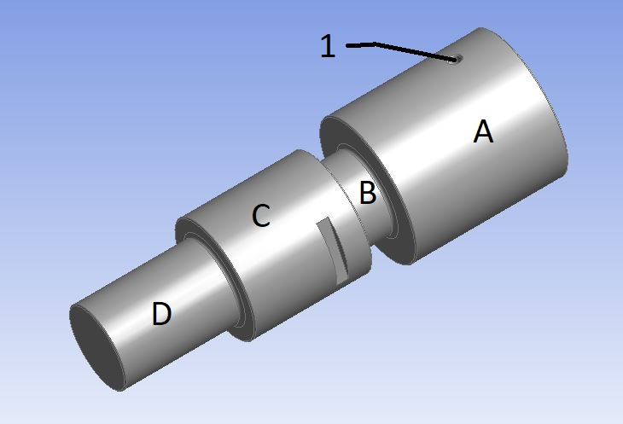

|  |  |  |  |  |  |
| --- | --- | --- | --- | --- | --- |
| numer części | nazwa części | numer operacji | opis operacji | zasób (maszyna) | krótka nazwa |
| W2 | wałek 2 | 10 | przecinanie materiału | przecinarka taśmowa | PT |
| 20 | toczenie zgrubne powierzchni ABCD | centrum tokarskie | CT |
| 30 | toczenie kształtujące powierzchni ABCD |
| 40 | frezowanie rowka wpustowego | centrum frezarskie | CF |
| 50 | obróbka wykańczająca (załamania) | centrum tokarskie | CT |
| 60 | obróbka bardzo dokładna powierzchni ACD | szlifierka cnc | SZCNC |
| 70 | kontrola | maszyna miernicza | MM |
| 80 | wykonanie otworu 1 | wiertarka pionowa | WP |

d) Przedmiot: Wałek 3

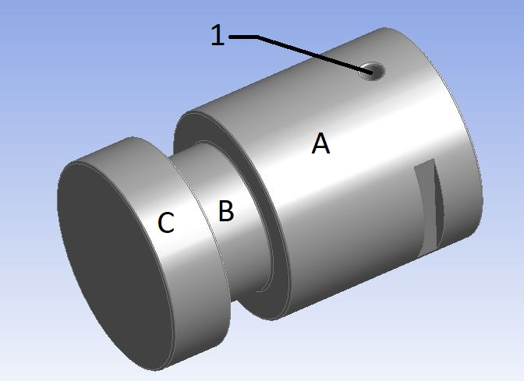

|  |  |  |  |  |  |
| --- | --- | --- | --- | --- | --- |
| numer części | nazwa części | numer operacji | opis operacji | zasób (maszyna) | krótka nazwa |
| W3 | wałek 3 | 10 | przecinanie materiału | przecinarka taśmowa | PT |
| 20 | toczenie zgrubne powierzchni ABC | centrum tokarskie | CT |
| 30 | toczenie kształtujące powierzchni ABC |
| 40 | frezowanie rowka wpustowego | centrum frezarskie | CF |
| 50 | obróbka wykańczająca (załamania) | centrum tokarskie | CT |
| 60 | obróbka bardzo dokładna powierzchni AC | szlifierka cnc | SZCNC |
| 70 | kontrola | maszyna miernicza | MM |
| 80 | wykonanie otworu 1 | wiertarka pionowa | WP |

e) Przedmiot: Tuleja 1

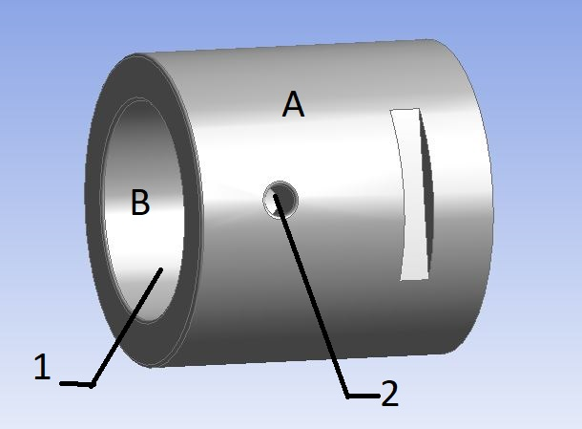

|  |  |  |  |  |  |
| --- | --- | --- | --- | --- | --- |
| numer części | nazwa części | numer operacji | opis operacji | zasób (maszyna) | krótka nazwa |
| T1 | tuleja 1 | 10 | toczenie zgrubne powierzchni A | centrum tokarskie | CT |
| 20 | toczenie kształtujące powierzchni A |
| 30 | wykonanie otworu osiowego 1 |
| 40 | odcięcie materiału z pręta |
| 40 | frezowanie rowka wpustowego | centrum frezarskie | CF |
| 50 | wykonanie otworów 2 | wiertarka pionowa | WP |
| 60 | obróbka bardzo dokładna powierzchni AB | szlifierka cnc | SZCNC |
| 70 | kontrola | maszyna miernicza | MM |

f) Przedmiot: Tuleja 2

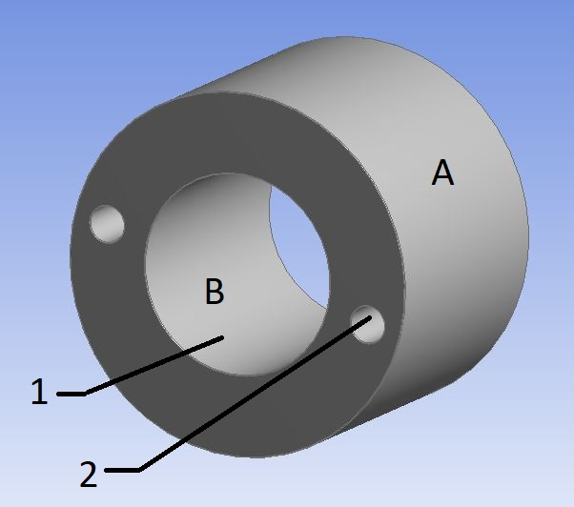

|  |  |  |  |  |  |
| --- | --- | --- | --- | --- | --- |
| numer części | nazwa części | numer operacji | opis operacji | zasób (maszyna) | krótka nazwa |
| T2 | tuleja 2 | 10 | toczenie zgrubne powierzchni A | centrum tokarskie | CT |
| 20 | toczenie kształtujące powierzchni A |
| 30 | wykonanie otworu osiowego 1 |
| 40 | odcięcie tulejki z pręta |
| 40 | frezowanie rowka wpustowego | centrum frezarskie | CF |
| 50 | wykonanie otworu 2 | wiertarka pionowa | WP |
| 60 | obróbka bardzo dokładna powierzchni AB | szlifierka cnc | SZCNC |
| 70 | kontrola | maszyna miernicza | MM |

g) Przedmiot: Pokrywa 1

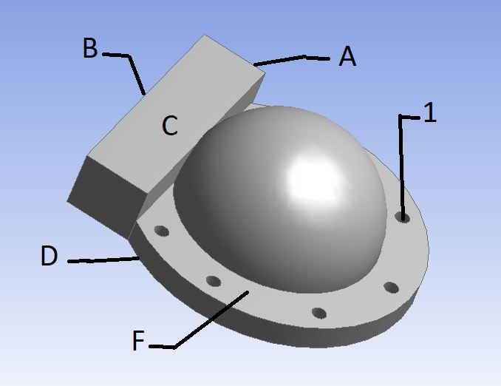

|  |  |  |  |  |  |
| --- | --- | --- | --- | --- | --- |
| numer części | nazwa części | numer operacji | opis operacji | zasób (maszyna) | krótka nazwa |
| O1 | Pokrywa 1 | 10 | frezowanie powierzchni ABC | centrum frezarskie | CF |
| 20 | frezowanie powierzchni CF |
| 30 | frezowanie powierzchni G |
| 40 | wiercenie otworów 1 | wiertarka pionowa | WP |
| 50 | kontrola otworów | maszyna miernicza | MM |

h) Przedmiot: Gniazdo łożyska 1

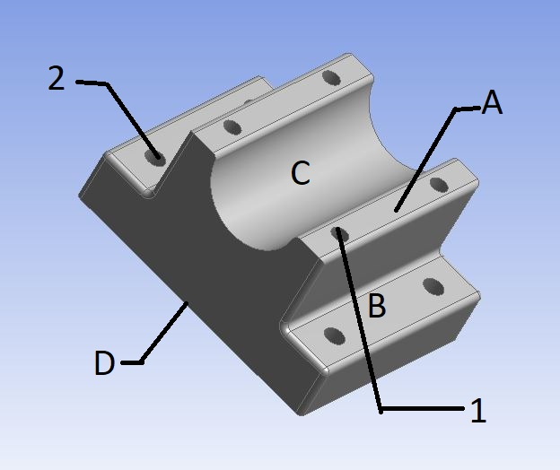

|  |  |  |  |  |  |
| --- | --- | --- | --- | --- | --- |
| numer części | nazwa części | numer operacji | opis operacji | zasób (maszyna) | krótka nazwa |
| G1 | Gniazdo łożyska 1 | 10 | frezowanie powierzchni D | centrum frezarskie | CF |
| 20 | frezowanie powierzchni AB |
| 30 | frezowanie powierzchni C |
| 40 | wiercenie otworów 1 | wiertarka pionowa | WP |
| 50 | wiercenie otworów 2 |
| 60 | wykonanie gwintów w otworach 2 |
| 70 | obróbka bardzo dokładna powierzchni C | szlifierka cnc | SZCNC |
| 80 | kontrola otworów | maszyna miernicza | MM |

i) Przedmiot: Stojak 1

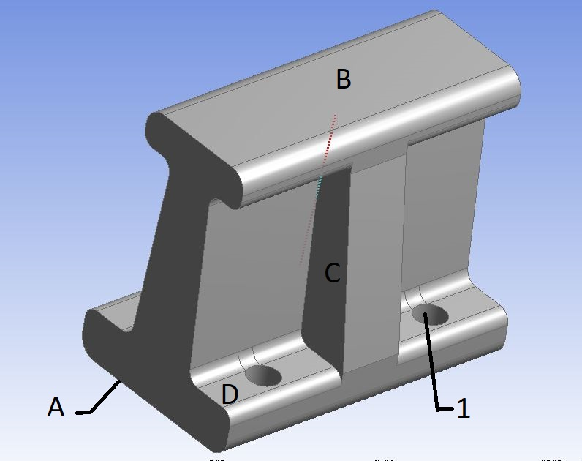

|  |  |  |  |  |  |
| --- | --- | --- | --- | --- | --- |
| numer części | nazwa części | numer operacji | opis operacji | zasób (maszyna) | krótka nazwa |
| S1 | Stojak 1 | 10 | frezowanie powierzchni A | centrum frezarskie | CF |
| 20 | frezowanie powierzchni C |
| 30 | frezowanie powierzchni BD |
| 40 | wiercenie otworów 1 | wiertarka pionowa | WP |
| 50 | kontrola otworów | maszyna miernicza | MM |

j) Przedmiot: Listwa mocująca 1

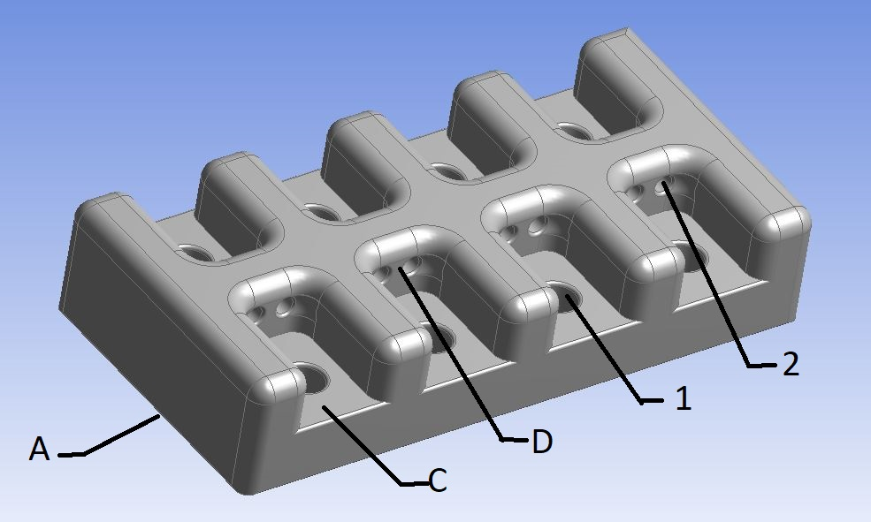

|  |  |  |  |  |  |
| --- | --- | --- | --- | --- | --- |
| numer części | nazwa części | numer operacji | opis operacji | zasób (maszyna) | krótka nazwa |
| L1 | Listwa mocująca 1 | 10 | frezowanie powierzchni A | centrum frezarskie | CF |
| 20 | frezowanie powierzchni B |
| 30 | wiercenie otworów 1 | wiertarka pionowa | WP |
| 40 | wiercenie otworów 2 | wiertarka pionowa | WP |
| 50 | obróbka bardzo dokładna powierzchni CD | szlifierka cnc | SZCNC |
| 60 | kontrola otworów | maszyna miernicza | MM |

2. Charakterystyka wykorzystanych zasobów maszynowych.

|  |  |
| --- | --- |
| zasób (maszyna) | krótka nazwa |
| przecinarka taśmowa | PT |
| centrum frezarskie | CF |
| centrum tokarskie | CT |
| szlifierka cnc | SZCNC |
| wiertarka pionowa | WP |
| maszyna miernicza | MM |
| wózek AGV | AGV |

3. Przydział dostępnych zasobów do określonych gniazd produkcyjnych.

|  |  |  |
| --- | --- | --- |
| grupy zasobów | zasób (maszyna) | krótka nazwa |
| Gniazdo 1 | przecinarka taśmowa | PT |
| centrum frezarskie | CF |
| centrum tokarskie | CT |
| wiertarka pionowa | WP |
| wózek AGV | AGV |
| Gniazdo 2 | szlifierka cnc | SZCNC |
| wózek AGV2 | AGV2 |
| maszyna miernicza | MM |

4. Przedstawienie przepływu materiału w formie graficznej.

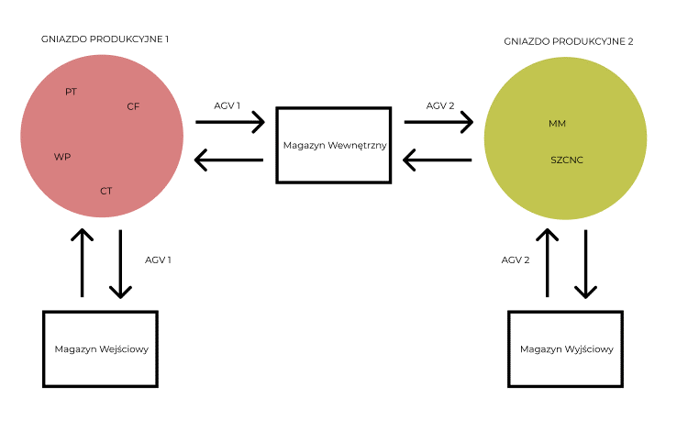

Oznaczenia zasobów identycznie jak w powyższych opracowaniach.

5. Modelowanie i analiza przepływów materiałowych w zintegrowanych systemach wytwarzania.

|  |  |  |  |  |  |  |  |  |  |  |
| --- | --- | --- | --- | --- | --- | --- | --- | --- | --- | --- |
| Przepływ materiału (forma tabelatyczna) | | | | | | | | | | |
|  | | | Gniazdo produkcyjne 1 | | | |  | Gniazdo produkcyjne 2 | |  |
|  |
| Nr. | Nazwa częsci | M. wejściowy | PT | CT | CF | WP | M. Wewnętrzny | SZCNC | MM | M. Wyjściowy |  |
|  |
| 1 | Wałek 1 | ∆ | ⃝ | ⃝ | ⃝ | ⃝ | ∆ | ⃝ | □ | ∆ |  |
|  |
| 2 | Płyta 1 | ∆ | → | ⃝ | ⃝ | ⃝ | ∆ | → | □ | ∆ |  |
|  |
| 3 | Wałek 2 | ∆ | ⃝ | ⃝ | ⃝ | ⃝ | ∆ | ⃝ | □ | ∆ |  |
|  |
| 4 | Wałek 3 | ∆ | ⃝ | ⃝ | ⃝ | ⃝ | ∆ | ⃝ | □ | ∆ |  |
|  |
| 5 | Tuleja 1 | ∆ | → | ⃝ | ⃝ | ⃝ | ∆ | ⃝ | □ | ∆ |  |
|  |
| 6 | Tuleja 2 | ∆ | → | ⃝ | ⃝ | ⃝ | ∆ | ⃝ | □ | ∆ |  |
|  |
| 7 | Pokrywa 1 | ∆ | → | → | ⃝ | ⃝ | ∆ | → | □ | ∆ |  |
|  |
| 8 | Gniazdo łożyska 1 | ∆ | → | → | ⃝ | ⃝ | ∆ | ⃝ | □ | ∆ |  |
|  |
| 9 | Stojak 1 | ∆ | → | → | ⃝ | ⃝ | ∆ | → | □ | ∆ |  |
|  |
| 10 | Listwa mocująca 1 | ∆ | → | → | ⃝ | ⃝ | ∆ | ⃝ | □ | ∆ |  |
|  |

6. Przedstawienie procesu produkcyjnego (marszruty procesów).

|  |  |  |  |  |  |
| --- | --- | --- | --- | --- | --- |
| numer części | nazwa części | numer operacji | opis operacji | Grupa zasobów | Zasób |
| W1 | wałek 1 | 10 | transport Mwej - PT | gniazdo 1 | AGV 1 |
| 20 | przecinanie materiału | gniazdo 1 | PT |
| 30 | transport PT - CT | gniazdo 1 | AGV 1 |
| 40 | toczenie | gniazdo 1 | CT |
| 50 | transport CT - CF | gniazdo 1 | AGV 1 |
| 60 | frezowanie | gniazdo 1 | CF |
| 70 | transport CF- CT | gniazdo 1 | AGV 1 |
| 80 | toczenie | gniazdo 1 | CT |
| 90 | transport CT - MW | gniazdo 1 | AGV 1 |
| 100 | transport MW - SZCNC | gniazdo 2 | AGV 2 |
| 110 | szlifowanie | gniazdo 2 | SZCNC |
| 120 | transport SZCNC - MM | gniazdo 2 | AGV 2 |
| 130 | kontrola | gniazdo 2 | MM |
| 140 | transport MM - MW | gniazdo 2 | AGV 2 |
| 150 | transport MW - WP | gniazdo 1 | AGV 1 |
| 160 | wierccenie otworów | gniazdo 1 | WP |
| 170 | transport WP - Mwyj | gniazdo 1 | AGV1 |
|  |  |  |  |  |  |
| numer części | nazwa części | numer operacji | opis operacji | Grupa zasobów | Zasób |
| P1 | Płyta 1 | 10 | transport Mwej - CF | gniazdo 1 | AGV 1 |
| 20 | frezowanie | gniazdo 1 | CF |
| 30 | transport PT - WP | gniazdo 1 | AGV 1 |
| 40 | wiercenie otworów | gniazdo 1 | WP |
| 50 | transport WP - MW | gniazdo 1 | AGV 1 |
| 60 | transport MW - MM | gniazdo 2 | AGV 2 |
| 70 | kontrola otworów | gniazdo 2 | MM |
| 80 | transport MM - Mwej | gniazdo 2 | AGV 2 |
|  |  |  |  |  |  |
|  |  |  |  |  |  |
|  |  |  |  |  |  |
|  |  |  |  |  |  |
|  |  |  |  |  |  |
|  |  |  |  |  |  |
|  |  |  |  |  |  |
|  |  |  |  |  |  |
|  |  |  |  |  |  |
|  |  |  |  |  |  |
|  |  |  |  |  |  |
|  |  |  |  |  |  |
|  |  |  |  |  |  |
|  |  |  |  |  |  |
|  |  |  |  |  |  |
|  |  |  |  |  |  |
| numer części | nazwa części | numer operacji | opis operacji | Grupa zasobów | Zasób |
| W2 | wałek 2 | 10 | transport Mwej - PT | gniazdo 1 | AGV 1 |
| 20 | przecinanie materiału | gniazdo 1 | PT |
| 30 | transport PT - CT | gniazdo 1 | AGV 1 |
| 40 | toczenie | gniazdo 1 | CT |
| 50 | transport CT - CF | gniazdo 1 | AGV 1 |
| 60 | frezowanie | gniazdo 1 | CF |
| 70 | transport CF- CT | gniazdo 1 | AGV 1 |
| 80 | toczenie | gniazdo 1 | CT |
| 90 | transport CT - MW | gniazdo 1 | AGV 1 |
| 100 | transport MW - SZCNC | gniazdo 2 | AGV 2 |
| 110 | szlifowanie | gniazdo 2 | SZCNC |
| 120 | transport SZCNC - MM | gniazdo 2 | AGV 2 |
| 130 | kontrola | gniazdo 2 | MM |
| 140 | transport MM - MW | gniazdo 2 | AGV 2 |
| 150 | transport MW - WP | gniazdo 1 | AGV 1 |
| 160 | wierccenie otworów | gniazdo 1 | WP |
| 170 | transport WP - Mwyj | gniazdo 1 | AGV1 |
|  |  |  |  |  |  |
| numer części | nazwa części | numer operacji | opis operacji | Grupa zasobów | Zasób |
| W2 | wałek 3 | 10 | transport Mwej - PT | gniazdo 1 | AGV 1 |
| 20 | przecinanie materiału | gniazdo 1 | PT |
| 30 | transport PT - CT | gniazdo 1 | AGV 1 |
| 40 | toczenie | gniazdo 1 | CT |
| 50 | transport CT - CF | gniazdo 1 | AGV 1 |
| 60 | frezowanie | gniazdo 1 | CF |
| 70 | transport CF- CT | gniazdo 1 | AGV 1 |
| 80 | toczenie | gniazdo 1 | CT |
| 90 | transport CT - MW | gniazdo 1 | AGV 1 |
| 100 | transport MW - SZCNC | gniazdo 2 | AGV 2 |
| 110 | szlifowanie | gniazdo 2 | SZCNC |
| 120 | transport SZCNC - MM | gniazdo 2 | AGV 2 |
| 130 | kontrola | gniazdo 2 | MM |
| 140 | transport MM - MW | gniazdo 2 | AGV 2 |
| 150 | transport MW - WP | gniazdo 1 | AGV 1 |
| 160 | wierccenie otworów | gniazdo 1 | WP |
| 170 | transport WP - Mwyj | gniazdo 1 | AGV1 |
|  |  |  |  |  |  |
|  |  |  |  |  |  |
|  |  |  |  |  |  |
|  |  |  |  |  |  |
|  |  |  |  |  |  |
|  |  |  |  |  |  |
| numer części | nazwa części | numer operacji | opis operacji | Grupa zasobów | Zasób |
| T1 | Tuleja 1 | 10 | transport Mwej - CT | gniazdo 1 | AGV 1 |
| 20 | toczenie | gniazdo 1 | CT |
| 30 | transport CT - CF | gniazdo 1 | AGV 1 |
| 40 | frezowanie | gniazdo 1 | CF |
| 50 | transport CF - WP | gniazdo 1 | AGV 1 |
| 60 | wiercenie otworu | gniazdo 1 | WP |
| 70 | transport WP - MW | gniazdo 1 | AGV 1 |
| 80 | transport MW - SZCNC | gniazdo 2 | AGV 2 |
| 90 | szlifowanie | gniazdo 2 | SZCNC |
| 100 | transport SZCNC - MM | gniazdo 2 | AGV 2 |
| 110 | kontrola | gniazdo 2 | MM |
| 120 | transport MM - Mwyj | gniazdo 2 | AGV 2 |
|  |  |  |  |  |  |
| numer części | nazwa części | numer operacji | opis operacji | Grupa zasobów | Zasób |
| T2 | Tuleja 2 | 10 | transport Mwej - CT | gniazdo 1 | AGV 1 |
| 20 | toczenie | gniazdo 1 | CT |
| 30 | transport CT - CF | gniazdo 1 | AGV 1 |
| 40 | frezowanie | gniazdo 1 | CF |
| 50 | transport CF - WP | gniazdo 1 | AGV 1 |
| 60 | wiercenie otworu | gniazdo 1 | WP |
| 70 | transport WP - MW | gniazdo 1 | AGV 1 |
| 80 | transport MW - SZCNC | gniazdo 2 | AGV 2 |
| 90 | szlifowanie | gniazdo 2 | SZCNC |
| 100 | transport SZCNC - MM | gniazdo 2 | AGV 2 |
| 110 | kontrola | gniazdo 2 | MM |
| 120 | transport MM - Mwyj | gniazdo 2 | AGV 2 |
|  |  |  |  |  |  |
| numer części | nazwa części | numer operacji | opis operacji | Grupa zasobów | Zasób |
| O1 | Pokrywa 1 | 10 | transport Mwej - CF | gniazdo 1 | AGV 1 |
| 20 | frezowanie | gniazdo 1 | CF |
| 30 | transport PT - WP | gniazdo 1 | AGV 1 |
| 40 | wiercenie otworów | gniazdo 1 | WP |
| 50 | transport WP - MW | gniazdo 1 | AGV 1 |
| 60 | transport MW - MM | gniazdo 2 | AGV 2 |
| 70 | kontrola | gniazdo 2 | MM |
| 80 | transport MM - Mwyj | gniazdo 2 | AGV 2 |

|  |  |  |  |  |  |
| --- | --- | --- | --- | --- | --- |
| numer części | nazwa części | numer operacji | opis operacji | Grupa zasobów | Zasób |
| G1 | Gniazdo łozyska 1 | 10 | transport Mwej - CF | gniazdo 1 | AGV 1 |
| 20 | frezowanie | gniazdo 1 | CF |
| 30 | transport PT - WP | gniazdo 1 | AGV 1 |
| 40 | wiercenie otworów | gniazdo 1 | WP |
| 50 | transport WP - MW | gniazdo 1 | AGV 1 |
| 60 | transport MW - SZCNC | gniazdo 2 | AGV 2 |
| 70 | szlifowanie | gniazdo 2 | SZCNC |
| 80 | transport SZCNC - MM | gniazdo 2 | AGV 2 |
| 90 | kontrola | gniazdo 2 | MM |
| 100 | transport MM - Mwyj | gniazdo 2 | AGV 2 |
|  |  |  |  |  |  |
| numer części | nazwa części | numer operacji | opis operacji | Grupa zasobów | Zasób |
| S1 | Stojak 1 | 10 | transport Mwej - CF | gniazdo 1 | AGV 1 |
| 20 | frezowanie | gniazdo 1 | CF |
| 30 | transport PT - WP | gniazdo 1 | AGV 1 |
| 40 | wiercenie otworów | gniazdo 1 | WP |
| 50 | transport WP - MW | gniazdo 1 | AGV 1 |
| 60 | transport MW - MM | gniazdo 2 | AGV 2 |
| 70 | kontrola | gniazdo 2 | MM |
| 80 | transport MM - Mwyj | gniazdo 2 | AGV 2 |
|  |  |  |  |  |  |
| numer części | nazwa części | numer operacji | opis operacji | Grupa zasobów | Zasób |
| L1 | Listwa mocująca 1 | 10 | transport Mwej - CF | gniazdo 1 | AGV 1 |
| 20 | frezowanie | gniazdo 1 | CF |
| 30 | transport PT - WP | gniazdo 1 | AGV 1 |
| 40 | wiercenie otworów | gniazdo 1 | WP |
| 50 | transport WP - MW | gniazdo 1 | AGV 1 |
| 60 | transport MW - SZCNC | gniazdo 2 | AGV 2 |
| 70 | szlifowanie | gniazdo 2 | SZCNC |
| 80 | transport SZCNC - MM | gniazdo 2 | AGV 2 |
| 90 | kontrola | gniazdo 2 | MM |
| 100 | transport MM - Mwyj | gniazdo 2 | AGV 2 |

CZĘŚĆ 2- opracowania z programem Preactor APS